ĐÁP ÁN THI HỌC KÌ II NĂM HỌC 2016 - 2017
MÔN: VẬT LÝ – 12

MÃ ĐỀ 001
1C | 2A | 3A | 4B | 5A | 6A | 7D | 8D | 9D | 10B
11B | 12A | 13C | 14C | 15B | 16B | 17A | 18C | 19D | 20A
21A | 22D | 23C | 24C
MÃ ĐỀ 002
1A | 2A | 3D | 4D | 5D | 6B | 7C | 8A | 9A | 10B
11B | 12A | 13C | 14C | 15B | 16A | 17A | 18D | 19C | 20C
21B | 22A | 23C | 24D
MÃ ĐỀ 003
1B | 2A | 3C | 4C | 5B | 6B | 7A | 8C | 9D | 10A
11A | 12D | 13C | 14C | 15C | 16A | 17A | 18B | 19A | 20A
21D | 22D | 23D | 24B
MÃ ĐỀ 004
1C | 2A | 3A | 4C | 5C | 6B | 7B | 8A | 9C | 10D
11A | 12A | 13B | 14A | 15A | 16D | 17D | 18D | 19B | 20B
21A | 22D | 23C | 24C

PHẦN II. TỰ LUẬN:
Câu 1(0,5điểm): Tính chu kì dao động riêng của mạch. 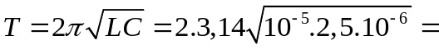
Câu 2(0,5điểm): Nguyên tử phát bức xạ điện từ có bước sóng bằng 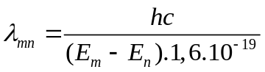
Câu 3(1điểm): Khoảng vân: 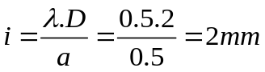
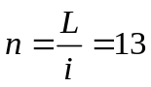
Số vân sáng: 13
Số vân tối: 14
Câu 4(1điểm): Xác định năng lượng dao động điện từ trong mạch.
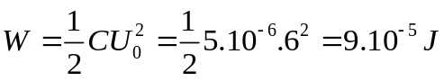
Tìm năng lượng điện trường: 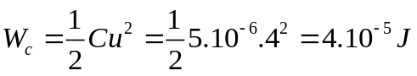
Năng lượng từ trường: 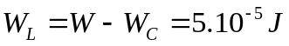
Tìm cường độ dòng điện: 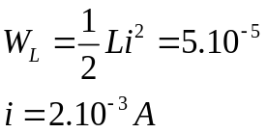
Câu 5(1điểm): Kí hiệu ΔU = 2.10³ (V) Δv = 6.10⁶ m/s
Ta có ΔW_{đ} = 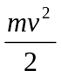- 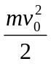 = eU_{AK} (*) với v₀ vận tốc electron ở catot
ΔW’_{đ} = 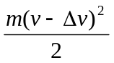- = e(U_{AK} - ΔU) .(**)
Lấy (*) – (**) ---> - = eΔU ----> v = 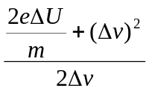 ≈ 6,16.10⁷m/s.

